http://tomaszowmazowiecki.naszemiasto.pl/artykul/final-ii-tomaszowskiego-festiwalu-ekologicznego-rejs-na,3407623,artgal,t,id,tm.html

wydarzenia
Tomaszów Mazowiecki wybierz miasto
Tomaszów Mazowiecki Wydarzenia Regionalne

środa
3 czerwca 2015
28°C

Finał II Tomaszowskiego Festiwalu Ekologicznego "Rejs na Czystą Wyspę" na pl. Kościuszki [ZDJĘCIA]
- autor: Andrzej Wdowski, Beata Dobrzyńska
- źródło: Polska Dziennik Łódzki
- 2015-06-02, Aktualizacja: dzisiaj 13:41
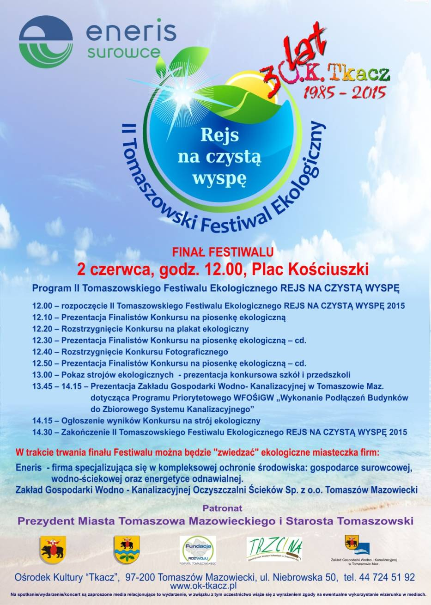

Ośrodek Kultury "Tkacz" zaprosił we wtorek, 2 czerwca, na finał II Tomaszowskiego Festiwalu Ekologicznego "Rejs na Czystą Wyspę".
Podczas wtorkowej imprezy na pl. Kościuszki zaprezentowali się laureaci konkursu na piosenkę ekologiczną, nagrodzono zwycięzców w konkursach na pracę plastyczną oraz zdjęcie o tematyce ekologicznej, a także na scenie prezentowali się uczniowie przedszkoli, szkół podstawowych, gimnazjalnych i ponadgimnazjalnych w strojach z recyklingu.
W ramach promocji projektu „Modernizacja oczyszczalni ścieków i skanalizowanie części aglomeracji Tomaszowa Mazowieckiego”, swoje stoisko wystawił Zakład Gospodarki Wodno-Kanalizacyjnej, który zaprosił dzieci do mini laboratorium.
Dzieci mogły poznać proces oczyszczania ścieków, zobaczyć pod mikroskopem mikroorganizmy żyjące w ściekach oraz złożyć „trzy życzenia do złotej rybki”, dotyczące ochrony wód i czystości całego środowiska. Wylosowane „trzy życzenia do złotej rybki” nagrodzono trzema złotymi rybkami.

Szczegółowe wyniki konkursów wkrótce.

